**Отчет по практической работе № 8**

**по дисциплине МДК 01.02 “Инструментальные средства разработки программного обеспечения”.**

Выполнили: студент

Группы 319

Биглова Яна Рамилевна

Дата 02.12.2024

# Цель работы:

# научиться проводить инспекцию кода, выявлять ошибки и улучшать качество модулей программного проекта.

# Основная структура задания:

Задание №1: Анализ кода модулей

1. Провела анализ кода одного из модулей проекта на наличие ошибок. В ходе анализа выяснилось, что в функции деления число делится на ноль. Код с ошибкой в модуле представлен на рисунке 1.

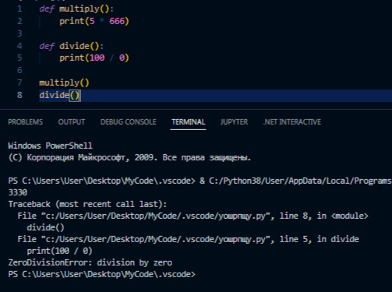

Рисунок 1 – Код с ошибкой

1. Исправила выявленную ошибку путем деления на введенное число, а не ноль. Также я учла, что введенное число может быть 0, поэтому для предотвращения ошибки деления на ноль я добавила проверку. Программа и ее вывод на рисунке 2.

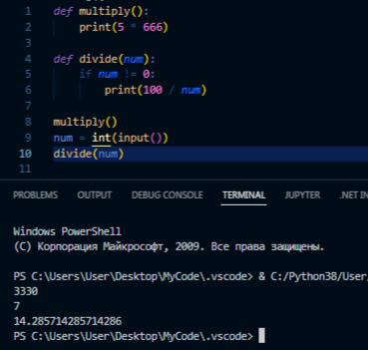

Рисунок 2 – Программа после исправления

Задание №2: Оптимизация кода

1. В моем коде модуля нет дублирования и неэффективных конструкций, поэтому его не нужно оптимизировать.

Задание №3: Использование инструментов статического анализа

1. Провела инспекцию кода с помощью инструмента статического анализа: pylint. Результат инспекции продемонстрирован на рисунке 3.

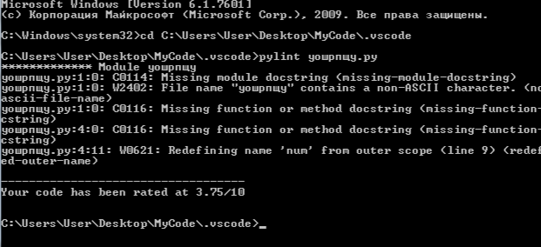

Рисунок 3 – Инспекция кода

1. Исправила выявленные ошибки и предупреждения. Исправленный код на рисунке 4, повторная инспекция отображена на рисунке 5.

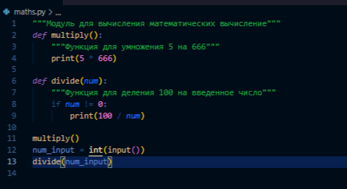

Рисунок 4 – Исправленный код

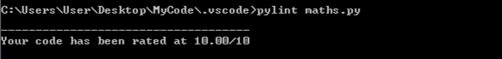

Рисунок 5 – Повторная инспекция

Задание №4: Документирование кода

1. С помощью предыдущего инструмента pylint я уже проверила соответствие кода стандартам документирования, поэтому ничего добавлять в код мне не нужно.

Задание №5: Тестирование после инспекции кода

1. Создала отдельный файл, где написала тестирование модуля с помощью unittest бибиотеки. Провела тестирование модуля после исправления ошибок. Файл с тестированием на рисунке 6.

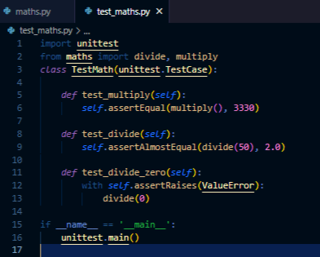

Рисунок 6 – Файл с тестированием

1. Убедилась, что после оптимизаций и исправлений тесты проходят корректно. Проверка модуля изображена на рисунке 7.

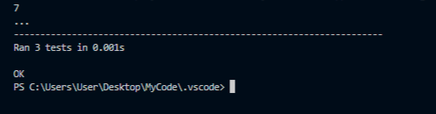

Рисунок 7 – Проверка модуля

**Выводы работы:**

В ходе выполнения работы научилась проводить инспекцию кода, выявлять ошибки и улучшать качество модулей программного проекта.